製品情報比較表（案）
 | 後 発 品 | 先 発 品
会 社 名 | 第一三共エスファ株式会社
製 品 名 | ブロナンセリン錠8mg「DSEP」 | ロナセン錠8mg
薬価  （2026年4月1日時点） | 26.10円 | 65.90円
規 格 | 1錠中 ブロナンセリン8mg
添加剤 | 乳糖水和物、結晶セルロース、ヒドロキシプロピルセルロース、低置換度ヒドロキシプロピルセルロース、軽質無水ケイ酸、ステアリン酸マグネシウム | 乳糖水和物、結晶セルロース、低置換度ヒドロキシプロピルセルロース、ヒドロキシプロピルセルロース、軽質無水ケイ酸、ステアリン酸マグネシウム
薬効分類名 | 抗精神病剤
効能又は効果 | 統合失調症
用法及び用量 | 通常、成人にはブロナンセリンとして1回4mg、1日2回食後経口投与より開始し、徐々に増量する。維持量として1日8～16mgを2回に分けて食後経口投与する。なお、年齢、症状により適宜増減するが、1日量は24mgを超えないこと。  通常、小児にはブロナンセリンとして1回2mg、1日2回食後経口投与より開始し、徐々に増量する。維持量として1日8～16mgを2回に分けて食後経口投与する。なお、年齢、症状により適宜増減するが、1日量は16mgを超えないこと。
製品の性状 | 白色の素錠（割線入） | 白色の割線入り素錠  直径：約9mm  厚さ：約3.2mm  重さ：約240mg
  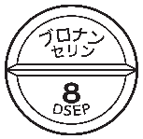 | 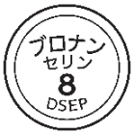 |  | 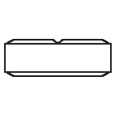 | 直径：9mm  厚さ：3.2mm  質量：260mg
  識別コード： |  | ブロナンセリン 8 DSEP
先発品との  同等性 | 溶出試験（試験条件：pH5.0/50rpm） | 生物学的同等性（健康成人男子、絶食時）  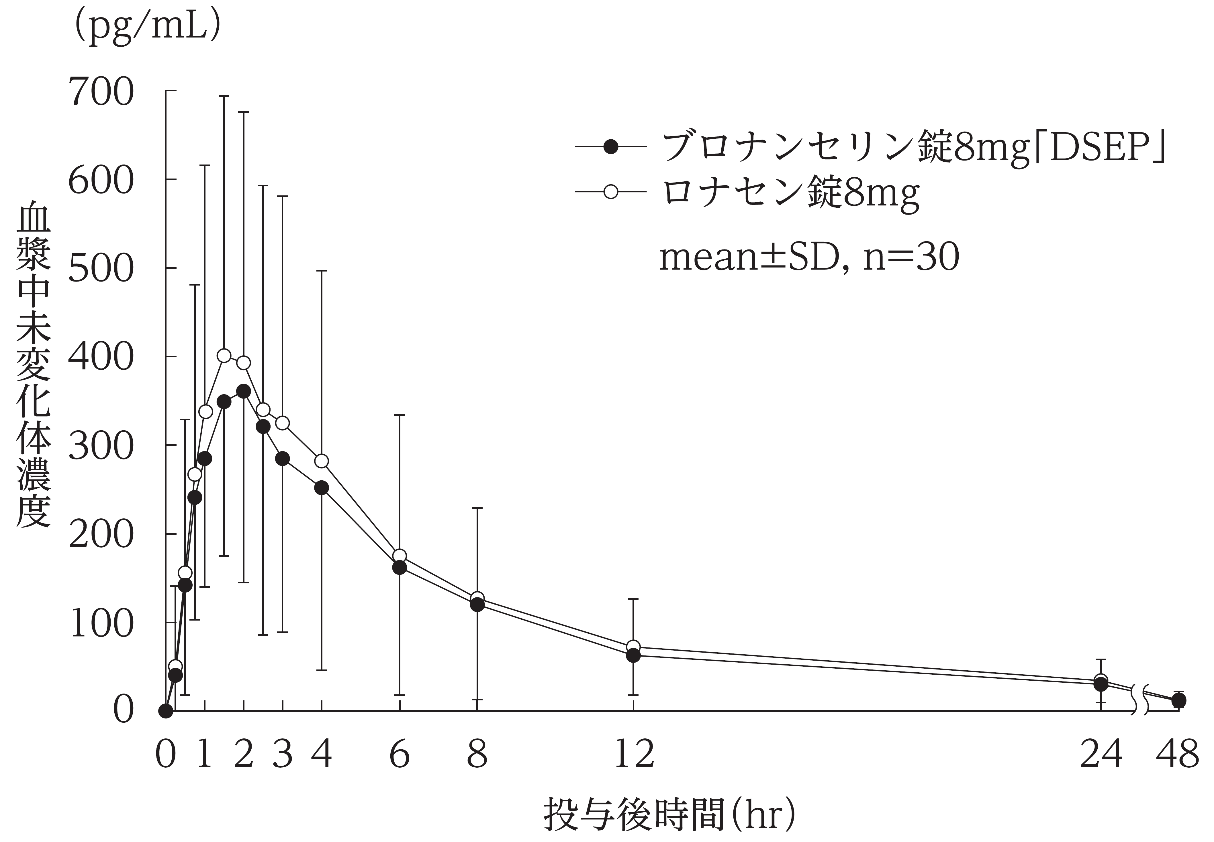
先発品との  同等性 | 「後発医薬品の生物学的同等性試験ガイドライン」に  基づき判定した結果、ブロナンセリン錠8mg「DSEP」と標準製剤（ロナセン錠8mg）の溶出挙動は類似していると判定された。 | 「後発医薬品の生物学的同等性試験ガイドライン」に  基づき判定した結果、ブロナンセリン錠8mg「DSEP」と標準製剤（ロナセン錠8mg）の生物学的同等性が確認された。
備考
担当者、連絡先
2026年4月

